冷凍食品 業界の動向 -日本市場-

調査担当：Uzabase食品セクターチーム

最終更新日：2024年01月31日（最終訂正日：2024年01月31日）

# レポートサマリー

### 業界概要

冷凍食品の国内消費額は約1.2兆円、内食需要が牽引し家庭用が継続的に増加

冷凍食品は利便性を叶え美味しさも進化、チルドと比較して長期保存や加工素材に特徴

生産量は家庭用と業務用で同程度、生産品目の9割は調理食品

主要プレイヤーは、参入経緯から水産加工系、総合食品メーカー系、その他に大別できる

生産から輸送までのコスト低減が課題

### 市場環境

惣菜向け需要の増加を背景に国内消費は増加傾向、家庭用はコロナ禍が追い風

フライ以外の冷凍調理食品の生産量は、主食類やギョウザが多い

原材料価格や物流費の上昇を受け、2023年頃から価格転嫁が進む

### 競争環境

水産加工系は商品展開の幅が広い、総合食品メーカー系は得意領域を重点的に展開している

ニチレイ：冷凍食品売上高は国内トップ、調達や低温物流も手掛ける

味の素：冷凍食品は家庭用が中心、ギョーザなど海外事業の拡大も進む

# 業界概要

**冷凍食品の国内消費額は約1.2兆円、内食需要が牽引し家庭用が継続的に増加**

冷凍食品には、調理食品や加工素材品などがあり、家庭用と業務用、双方において利便性や生産性の向上に用いられる。また、家庭用では、食品技術の進化も背景に羽根つき餃子など、美味しさの向上や調理方法の簡略化も行われている。

冷凍食品を製造しているプレイヤーは、水産加工系、総合食品メーカー系、その他に大別でき、参入経緯や商品展開などが異なる。大手の水産加工系は米飯や惣菜、加工素材品など幅広く手掛け、総合食品メーカー系は得意領域を重点的に手掛ける傾向にある。

日本冷凍食品協会によると、2021年の冷凍食品の国内消費額は約1.2兆円となった。なお、国内消費額とは、冷凍食品国内生産額に冷凍野菜・調理冷凍食品の輸入額を加えたものである。

冷凍食品の国内生産量はもともと業務用が家庭用より多かったが、家庭用は共働き世帯の増加などを背景に、継続的に増加傾向にあった。2021年には、コロナ禍での内食需要の増加が追い風となり、家庭用が業務用を上回り、2021年以降は業務用と家庭用が同程度となっている。

**冷凍食品は利便性を叶え美味しさも進化、チルドと比較して長期保存や加工素材に特徴**

料理の利便性や生産性を上げるニーズは、家庭用では共働き世帯の増加、業務用では人件費の高騰などを背景に増え続けている。冷凍食品やチルド食品、レトルト食品はこれらのニーズに叶う。そして、食品技術の進化も背景に、冷凍食品の課題だった美味しさも進化を遂げている。

冷凍食品とチルド食品の違いを、次の表にまとめた。冷凍食品は、食品を急速冷凍し、製造から流通まで冷凍した状態を保つ。時間をかけて冷凍すると食品の組織が破壊されてしまうが、急速冷凍することで風味を損なわない。また、冷凍することで細菌の活動を抑え、栄養価を保持したまま長期間保存できる。調理済み食品に加え、冷凍の加工済み素材は生産性や食品廃棄物の低減にも寄与し、家庭用でも業務用でもミックスベジタブルなどが活用されている。

チルド食品と比較すると、冷惣菜やスイーツなど冷たい状態ですぐ食べたいものや、コンビニのお弁当など加熱時間の短さが重視されるものには、チルドの方が向く。近年は、フローズンチルドという保存・輸送段階では冷凍保存し、販売直前に解凍して、チルドの温度帯で保管できる食品も増えている（チルド食品の詳細は調味・レトルト食品業界を参照）。

なお、冷凍食品の定義は、食品衛生法と食品表示法でそれぞれ異なる。これらの共通部分を含んだ日本冷凍食品協会の定義は、冷凍食品を前処理・急速冷凍・適切な包装・品温-18度以下といった条件を満たすものとなっている。

**冷凍食品とチルド食品の比較**

|  |  |  |
| --- | --- | --- |
|  | **冷凍食品** | **チルド食品** |
| 主要品目 | 調理食品、加工素材品（野菜、果物）など | 調理食品、弁当、生麺、発酵食品など |
| 調理食品の内訳（カッコ内は具体例） | 米飯（炒飯やピラフ）  麺類（うどん、パスタ）  温惣菜（フライ、餃子、煮物）  スイーツ（ケーキ） | 麺類（茹で麺、パスタ）  温惣菜（ハンバーグ、焼魚、煮物）  冷惣菜（ポテトサラダ、白和え）  スイーツ（シュークリーム、プリン） |
| 保管方法 | 冷凍（品温-18度以下） | 冷蔵（品温0~10度が一般的） |
| 保存期間 | 数か月以上が多い | 数日～数週間が多い |
| 特徴 | ・野菜などの加工素材品が多く、料理のパーツとしても使われる  ・食べる際に解凍の手間がかかる | ・加熱せずに食べられるものが多く、冷惣菜やスイーツに向く  ・チルド弁当などコンビニでの商品展開が豊富 |

出所：Uzabase作成

**生産量は家庭用と業務用で同程度、生産品目の9割は調理食品**

日本冷凍食品協会によると、2022年の国内生産量・金額における用途別構成比は、家庭用と業務用がそれぞれ半分ずつとなっている。なお、2010年代前半では家庭用の生産量・金額が約4割であったが、中食・内食の需要増加を背景に増加傾向にある。

主な生産品目は、水産物、農産物などの加工素材品、フライ類や米飯類、惣菜類などの調理食品となっており、調理食品が全体の生産量の約9割を占める。家庭用は、食事の一品として利用される機会が多いため、調理食品の需要が高く、購入者は味や簡便さを求める傾向にある。業務用は、人手不足や食材の在庫ロスを減らす目的で冷凍食品を使用するため、家庭用に比べて加工素材品の需要が高い。また、複数のメニューに使うため、シンプルな味付けなど汎用性も大事になる。

**用途別の冷凍食品の需要**

|  |  |  |
| --- | --- | --- |
|  | **家庭用** | **業務用** |
| 購入者 | 老若男女問わず、炊事する人 | 飲食店、医療施設、学校、旅館、ホテルなど |
| 主な購入場所 | スーパーなど | 食品卸など |
| 主な購入目的 | 自炊の補助、ストック、節約 | 人手不足を補う、食材在庫ロス削減、衛生管理、コスト削減 |
| 求めるもの | 美味しさ、簡便さ、時短 | 簡便さ、時短、汎用性 |

出所：Uzabase作成

**主要プレイヤーは、参入経緯から水産加工系、総合食品メーカー系、その他に大別できる**

本業界は、水産加工の冷凍技術、設備を活用した大手の水産加工業者が、第二次世界大戦後に冷凍食品の製造をはじめた。そのため、主要プレイヤーに水産加工系の企業が多いことが特徴である。他にも、総合食品メーカーが、食品製造技術や自社の商品力・ブランドを活かして本業界に参入している。

また、大規模な主要プレイヤーの他に、中小企業も多く存在する業界構造となっている。総務省・経済産業省「経済構造実態調査（製造業事業所調査）」によると、2021年の冷凍水産食品（水産物が原料で、前処理を施し急速冷凍されたもの）と冷凍調理食品の事業所数は約1,800社ある。そのうち、従業員100人未満の事業所数が85%で、出荷額全体の48%を占めている。

**本業界プレイヤーの分類**

|  |  |  |  |
| --- | --- | --- | --- |
|  | **水産加工系** | **総合食品メーカー系** | **その他** |
| 参入時期 | 1950年代以降 | 1970年代以降 | 1960年代以降 |
| 参入方法 | 水産加工の冷凍技術、設備を応用 | 食品製造技術、自社商品を応用 | 食品加工技術の応用または、食品以外の業種から多角化して分社化したケースが多い |
| 他事業 | 水産加工業 | 冷凍食品以外の食品製造業や外食業 | 食品加工業がメインであるケースが多い |
| 商品展開 | 大手は、米飯、惣菜、冷凍野菜など幅広く手掛ける。大手以外は水産物メインが多い | 得意領域をメインに手掛けるケースが多い | 各社様々で、特定の商品に特化した企業もあれば、業務用に幅広い商品を展開する企業もある |
| 用途 | 家庭用、業務用 | 家庭用、業務用 | 比較的業務用が多い |

出所：Uzabase作成

**生産から輸送までのコスト低減が課題**

冷凍食品は、魚価などの国際市況に原材料価格を左右されやすい。ちなみに、水産加工系の大手企業は、水産物や畜産物を自前で調達することもある。

また、生産コストを削減するために、各社は海外生産や製造の一部委託を行っている。さらに生産から販売まで温度を管理する必要があり、食品のなかでも保管・輸送のコストが高い。そのため、他社との物流共同化を進めたり、ニチレイのように冷凍物流事業も手掛けたりすることで、コスト低減を図っている（詳細はトラック（低温物流）業界を参照）。

**バリューチェーン**

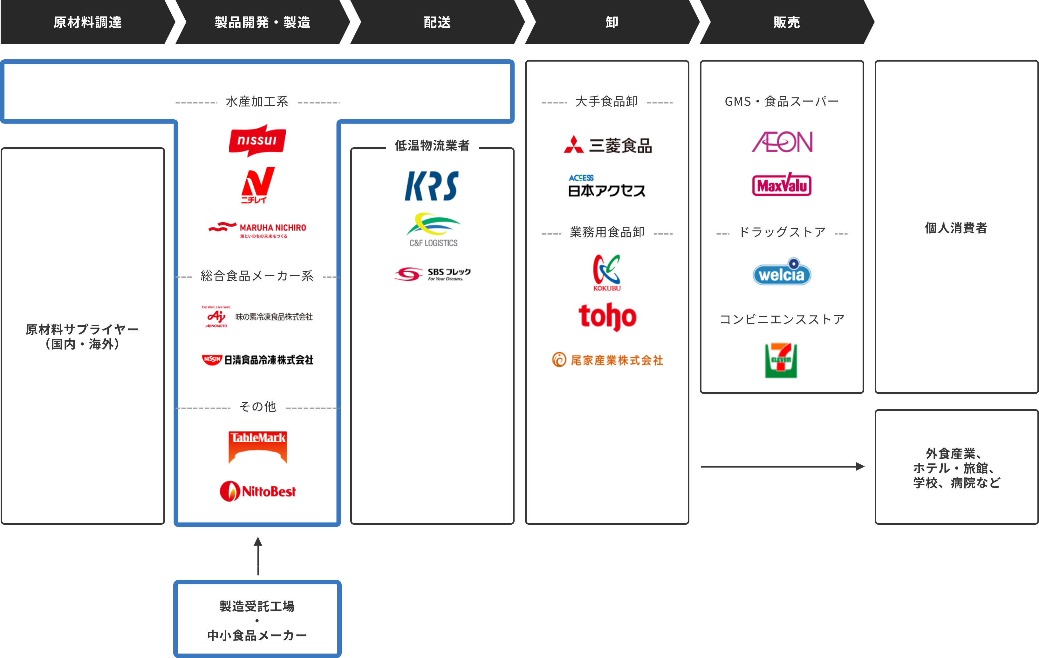

 出所：Uzabase作成

 関連業界：酒類・食品卸、業務用食品・食材卸、トラック（低温物流）、GMS、食品スーパー、ドラッグストア、コンビニエンスストア業界

# 市場環境

**惣菜向け需要の増加を背景に国内消費は増加傾向、家庭用はコロナ禍が追い風**

日本冷凍食品協会によると、2022年の冷凍食品の国内消費金額は1兆2,065億円、消費量は約300万トンとなった（速報ベース）。特に、家庭用の需要が増えているため、2010年代以降は数量・金額ともに増加傾向にある。なお、国内消費とは、冷凍食品国内生産に冷凍野菜・調理冷凍食品の輸入を加えたものである。ただし、調理冷凍食品の輸入は協会会員37社を対象にしたもので、卸業者による直接輸入などを考慮できていないため、全体の市場規模はより大きくなる。

同協会によると、2022年の国内生産金額は7,639億円、生産量は約160万トンとなり、生産量を品目別にみると、調理食品が全体の約9割を占める。2012-2022年で比較すると、2022年は調理食品が増加している一方、農作物や水産物などの調理食品以外は減少している。

また、2022年の輸入数量は138万トン（うち、冷凍野菜115万トン、調理冷凍食品23万トン）となっており、国内需要の5割弱を輸入で補っている。調理冷凍食品は国内生産が多く、冷凍野菜は輸入が多いと言える。また、輸入相手国の内訳をみると、冷凍野菜では中国・米国が多く、調理冷凍食品では中国・タイが多い。

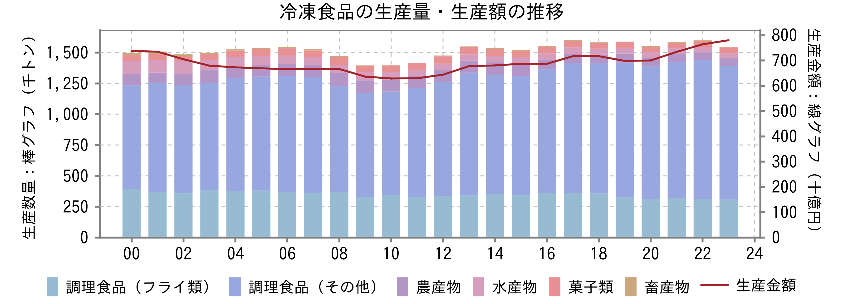

出所：（社）日本冷凍食品協会

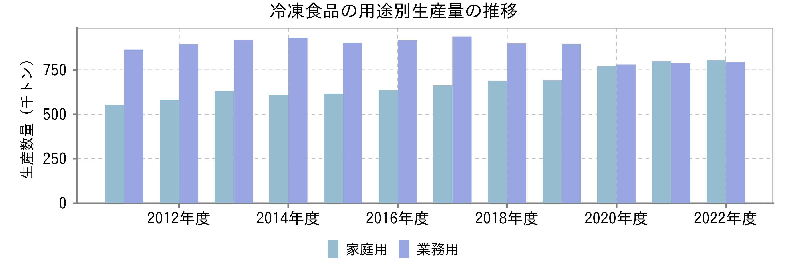

出所：（社）日本冷凍食品協会

**フライ以外の冷凍調理食品の生産量は、主食類やギョウザが多い**

冷凍食品の需要をけん引する調理食品を品目別にみると、生産量は炒飯やうどんなどの主食類が多い。なお、惣菜系ではヒット商品の存在も大きく、ギョウザでは味の素やイートアンドHDの羽根つき餃子といった調理を簡素化した商品、シュウマイでは味の素の男性をターゲットとした商品が増加に寄与していると考えられる。

**調理食品（フライ以外）の主要品目別生産量**

|  |  |  |  |  |
| --- | --- | --- | --- | --- |
|  | **2012年** | **2017年** | **2022年** | **2012-2022年増加率** |
| 炒飯 | 50,671 | 84,462 | 98,402 | 94% |
| ピラフ類 | 59,043 | 53,089 | 52,525 | -11% |
| うどん | 159,076 | 157,625 | 199,216 | 25% |
| スパゲッティ | 42,263 | 65,650 | 65,988 | 56% |
| ラーメン類 | 37,304 | 46,602 | 65,444 | 75% |
| ハンバーグ | 69,102 | 66,605 | 64,768 | -6% |
| シュウマイ | 36,245 | 38,557 | 42,343 | 17% |
| ギョウザ | 47,674 | 68,648 | 102,348 | 115% |
| 卵製品 | 42,561 | 46,332 | 31,546 | -26% |
| たこ焼・お好み焼 | 34,103 | 47,464 | 51,086 | 50% |

単位：トン

出所：日本冷凍食品協会

**原材料価格や物流費の上昇を受け、2023年頃から価格転嫁が進む**

食肉や魚介類などの原材料価格は、国際市況の影響で2013年頃から上昇しており、特に水産物はその傾向が顕著である。さらに2022年以降は、原材料価格高騰に加え、円安による輸入コスト増加や物流費の高騰も重なっている。コスト上昇分を転嫁するため、2023年頃から値上げに踏み切っている企業が多く、消費者物価指数は急騰している。

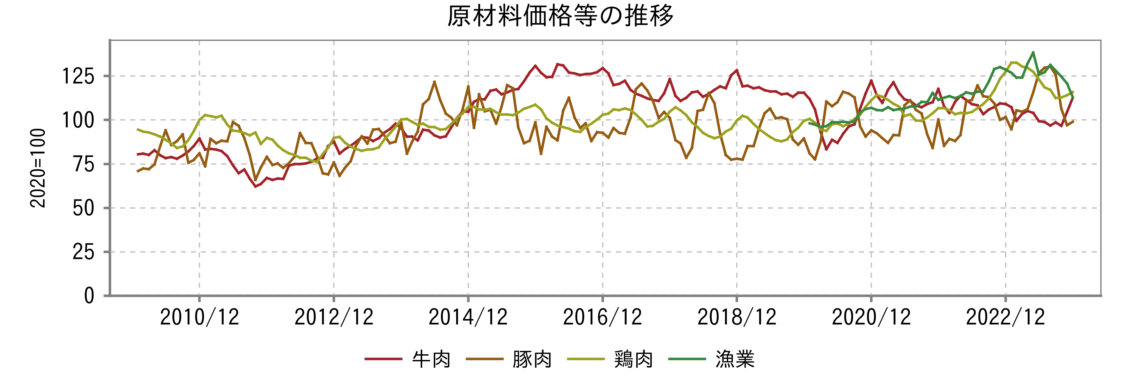

出所：日本銀行『企業物価指数』

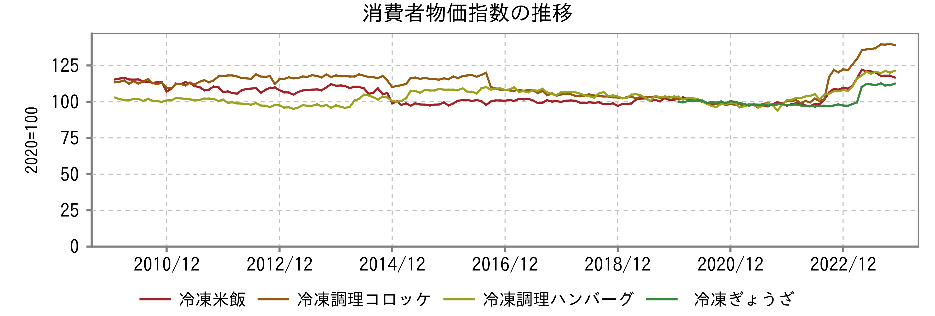

出所：日本銀行『消費者物価指数』

# 競争環境

**水産加工系は商品展開の幅が広い、総合食品メーカー系は得意領域を重点的に展開している**

本業界は、ニッスイ、ニチレイ、マルハニチロ、味の素冷凍食品、テーブルマーク（JT傘下）、イートアンドHDなどが上位企業となる。前述の通り、水産加工業者や総合食品メーカーが多いが、日本たばこ産業はM&Aにより本業界に参入した。1999年に旭化成工業の食品事業を取得、2008年に冷凍うどんシェア上位の加ト吉を買収し、現在のテーブルマークを作った。なお、近年では、上位企業が海外事業拡大の目的で、現地の加工食品企業などを買収している。

**主要企業一覧**

|  |  |
| --- | --- |
|  | **主要企業名** |
| 水産加工系 | ニッスイ、ニチレイ、マルハニチロ、極洋、大冷など |
| 総合食品メーカー系 | 味の素冷凍食品、日清食品冷凍、東洋水産、イートアンドHDなど |
| その他 | テーブルマーク、日東ベスト、デルソーレ、エア・ウォーターアグリ&フーズなど |

出所：Uzabase作成

冷凍食品の中でも、品目毎に競争しているプレイヤーは異なる。水産加工系は、お弁当用や食卓用の惣菜をはじめとして、炒飯やピラフなどの米飯、野菜などの素材冷凍品など幅広く手掛けている。さらに水産物の冷凍食品に関しては、仕入から販売までワンストップで手掛けている大手企業もある。

また、総合食品メーカー系は、得意領域を重点的に展開しているケースが多い。例えば日清食品冷凍は、即席めんの技術・ブランドを応用して、麺類の冷凍食品を主に展開している。他にも、ギョーザは、味の素冷凍と、大阪王将を展開するイートアンドHDが二強となっている。

**品目別主要企業一覧**

|  |  |  |  |
| --- | --- | --- | --- |
|  | **水産加工系** | **総合食品メーカー系** | **その他** |
| 米飯 | ニッスイ、ニチレイ、マルハニチロ | 味の素冷凍 | テーブルマーク |
| 麺類 | - | 日清食品冷凍 | テーブルマーク |
| 惣菜  （ギョーザを除く） | ニッスイ、ニチレイ、マルハニチロ | 味の素冷凍 | - |
| ギョーザ | - | 味の素冷凍、イートアンドHD | - |
| 冷凍野菜・果物 | ニッスイ、ニチレイ、マルハニチロ | - | - |

出所：Uzabese作成

**ニチレイ：冷凍食品売上高は国内トップ、調達や低温物流も手掛ける**

ニチレイは1942年に設立した帝国水産統制株式会社から始まり、漁業会社の統制、製氷・冷蔵・凍結、水産の各事業を行っていた。2022年度の売上構成比は、加工食品事業が42%、低温物流事業が34%、水産・畜産事業が23%となっており、調達から生産、物流まで一貫して携われる強みがある。

加工食品事業の内訳は、業務用冷凍食品が36%、家庭用冷凍食品が30%、海外が21%を占めており、冷凍食品売上高は国内トップである。主力商品は、チキン、米飯、冷凍野菜、春巻などがある。

今後は、コスト上昇分を価格改定で吸収しながら、米飯新工場の稼働開始に伴い、炒飯類の生産能力を増強や、個食需要に合わせた商品ラインナップの拡充を図る。また、主に北米市場などの海外事業拡大も進める。

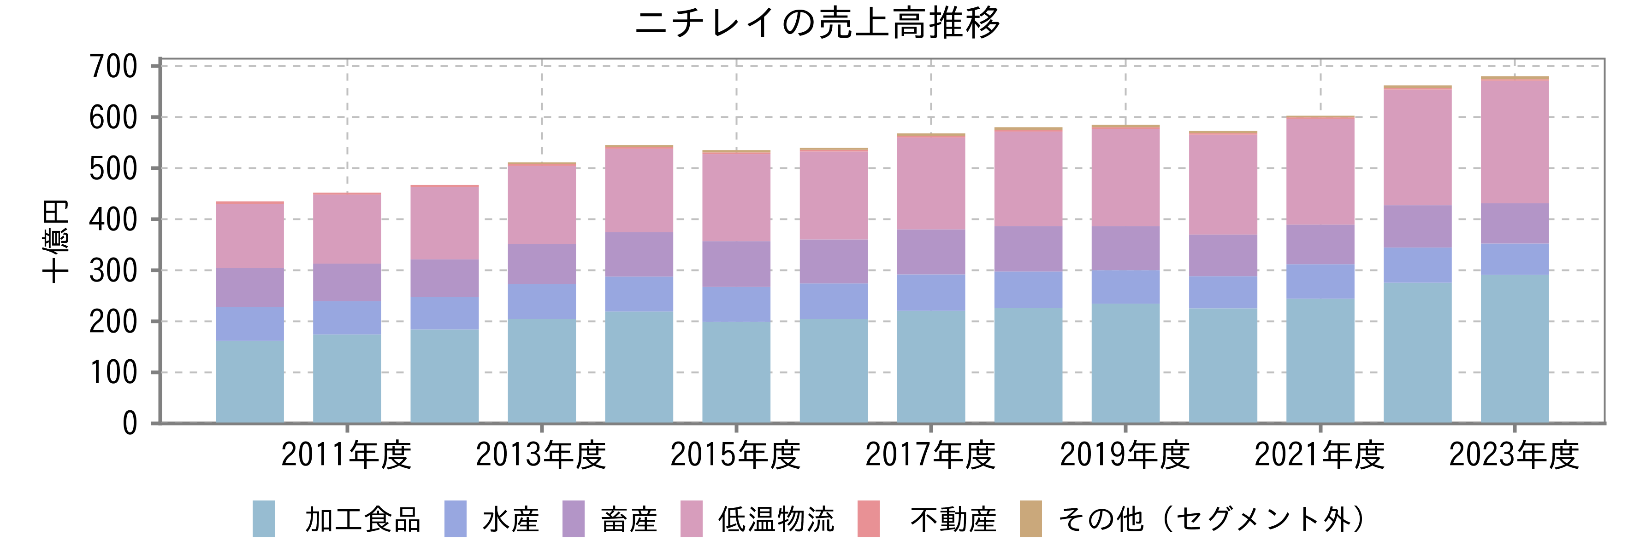

出所：有価証券報告書

**味の素：冷凍食品は家庭用が中心、ギョーザなど海外事業の拡大も進む**

味の素は、加工食品・調味料などを扱う食品事業やヘルスケアなどのアミノサイエンス事業を展開し、国内の冷凍食品事業は味の素冷凍食品が担う。家庭用ギョーザや米飯類に強みがあり、冷凍食品売上高の7割弱が家庭用となっている。

また、同社は海外事業を拡大しており、2014年に米国アジア冷凍食品市場でトップのWindsor Quality（USA）、2017年に冷凍デザート・パイ製品メーカーLabeyrie Traiteur Surgeles（FRA）を買収した。同社は北米でのアジアンカテゴリーの冷凍食品分野でトップシェアであり、2021年度以降、米州売上は国内売上を上回っている。海外事業ではギョーザの販売が特に拡大にしており、2022年度のギョーザの販売比は、国内：海外で半々となった。

　さらに、2016年頃から海外生産拠点の拡充も進めており、現在は米国・欧州ではギョーザ、麺、デザートなど、中国では加工野菜など、タイでは鶏肉製品などを主に生産している。

2023年度については、2022年度の値上げによる効果が引き続き期待できると見込んでいる。また、北米事業では収益改善に向けた構造改革を行っており、コアカテゴリー（ギョーザ、米飯など）に集中するとしている。

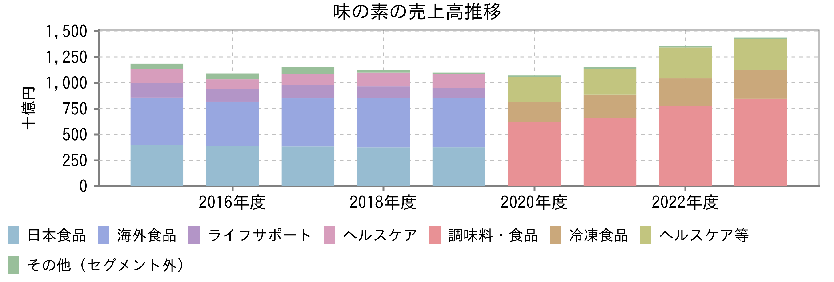

出所：有価証券報告書

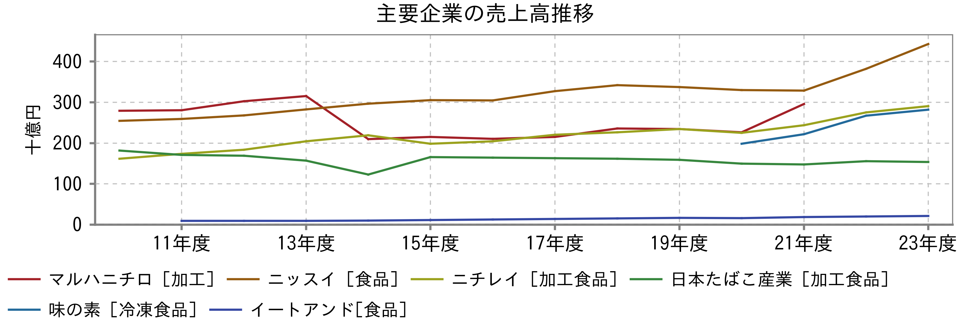

出所：各社有価証券報告書およびIR資料

注：マルハニチロは、2013年度以前はマルハニチロHDの食品事業、2014年度以降はマルハニチロの加工事業を表示

注：イートアンドホールディングスは、2016年度以前は食料品販売事業を表示

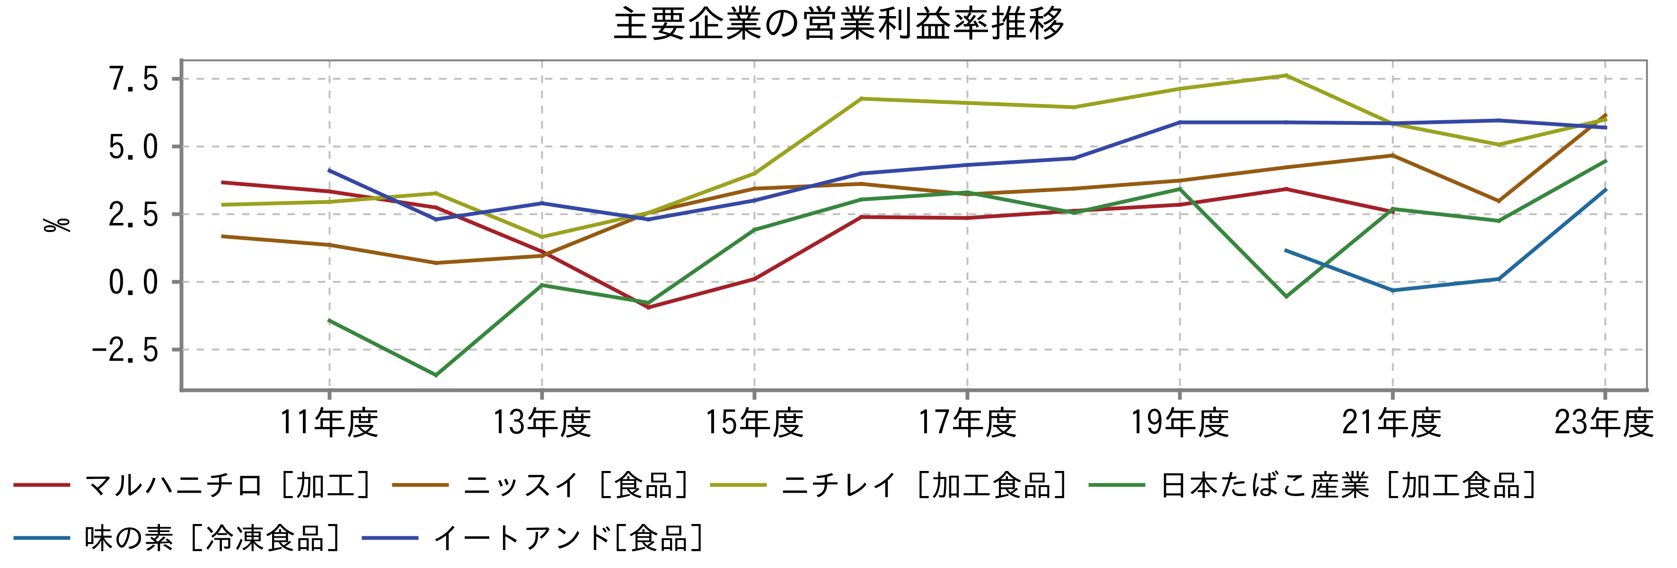

出所：各社有価証券報告書およびIR資料

注：マルハニチロは、2013年度以前はマルハニチロHDの食品事業、2014年度以降はマルハニチロの加工事業を表示

注：イートアンドホールディングスは、2016年度以前は食料品販売事業を表示

# 業界プレイヤー

|  |  |  |  |  |  |  |  |  |  |
| --- | --- | --- | --- | --- | --- | --- | --- | --- | --- |
| （単位：百万円） | 決算期 | 売上高  合計 | 親会社株主に帰属する当期純利益 | 親会社株主に帰属する当期純利益率 | 売上高増加率 | 期末従業員数 | 時価総額 | PER | 企業価値/EBITDA |
| 味の素 | 2024/03 | 1,439,231 | 87,121 | 6.1％ | 5.9％ | 34,862人 | 3,210,516 | 36.0倍 | 15.7倍 |
| マルハニチロ | 2024/03 | 1,030,674 | 20,853 | 2.0％ | 1.0％ | 12,531人 | 148,424 | 7.1倍 | 9.8倍 |
| ニッスイ | 2024/03 | 831,375 | 23,850 | 2.9％ | 8.2％ | 10,104人 | 292,591 | 12.2倍 | 9.4倍 |
| 日清食品ホールディングス | 2024/03 | 732,933 | 54,170 | 7.4％ | 9.5％ | 16,509人 | 1,273,220 | 22.9倍 | 11.8倍 |
| ニチレイ | 2024/03 | 680,091 | 24,495 | 3.6％ | 2.7％ | 16,385人 | 561,482 | 21.8倍 | 10.1倍 |
| 東洋水産 | 2024/03 | 489,013 | 55,653 | 11.4％ | 12.2％ | 4,738人 | 995,823 | 16.1倍 | 7.8倍 |
| 極洋 | 2024/03 | 261,604 | 5,936 | 2.3％ | -3.9％ | 2,089人 | 48,736 | 8.1倍 | 10.1倍 |
| テーブルマーク （非上場） | 2023/12 | 114,354 | 5,651 | 4.9％ | 4.7％ | N/A | N/A | N/A | N/A |
| 日東ベスト | 2024/03 | 54,271 | 412 | 0.8％ | 4.6％ | 1,844人 | 9,658 | 23.4倍 | 7.2倍 |
| イートアンドホールディングス | 2024/02 | 35,922 | -106 | -0.3％ | 8.7％ | 542人 | 24,335 | N/A | 11.7倍 |
| 大冷 | 2024/03 | 27,417 | 767 | 2.8％ | 0.6％ | 152人 | 11,428 | 14.7倍 | 7.0倍 |
| 味のちぬや （非上場） | 2023/03 | 22,623 | 51 | 0.2％ | 11.7％ | N/A | N/A | N/A | N/A |
| デルソーレ | 2024/03 | 17,785 | 599 | 3.4％ | 5.3％ | 247人 | 4,097 | 6.7倍 | 1.2倍 |
| ユタカフーズ | 2024/03 | 13,804 | 459 | 3.3％ | 0.5％ | 296人 | 17,983 | 30.8倍 | 6.5倍 |
| ケイエス冷凍食品 （非上場） | 2023/12 | 11,304 | 576 | 5.1％ | 15.4％ | N/A | N/A | N/A | N/A |
| 平均値 | N/A | 384,160 | 18,699 | 3.7％ | 5.8％ | 8,358人 | 549,858 | 18.2倍 | 9.0倍 |
| 中央値 | N/A | 114,354 | 5,651 | 3.3％ | 5.3％ | 3,414人 | 98,580 | 16.1倍 | 9.6倍 |
| 最小値 | N/A | 11,304 | -106 | -0.3％ | -3.9％ | 152人 | 4,097 | 6.7倍 | 1.2倍 |
| 最大値 | N/A | 1,439,231 | 87,121 | 11.4％ | 15.4％ | 34,862人 | 3,210,516 | 36.0倍 | 15.7倍 |